TOPLANTI TUTANAĞI
Konu | Ergoterapi Topluluğu Etkinlik Raporu
Tarih | 14.03.2024
Saat | 12.00-13.45
Yer | Sağlık Bilimleri Fakültesi

GÜNDEM
Ergoterapi Bölümü Birinci Sınıf Öğrencileri ve Ergoterapi Topluluğu Öğrencilerinin katılımıyla rakamlarla boyama etkinliği gerçekleştirildi. Etlinlik kapsamında öğrecnilerin kaynaşması ve aktivitelere dair farkındalık kazanması hedeflendi.

TOPLANTI KARARLARI
Etkinliğin amacı, öğrencilerin rakamlarla boyama aktivitesi yoluyla el becerilerini ve aktivite farkındalıklarını geliştirmektir.
Gerekli malzemeler: Renkli kalem setleri, rakamlı boyama kitapları ve kâğıtlar şeklindeydi.
Etkinlik öncesinde bir ön hazırlık yapıldı; katılımcılara aktivite hakkında bilgi verildi
Etkinlik sonrasında katılımcıların geri bildirimleri alındı.

Etkinliğe Dair Görseller
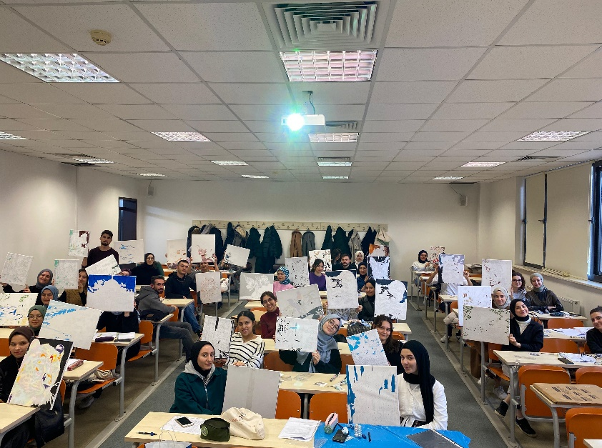

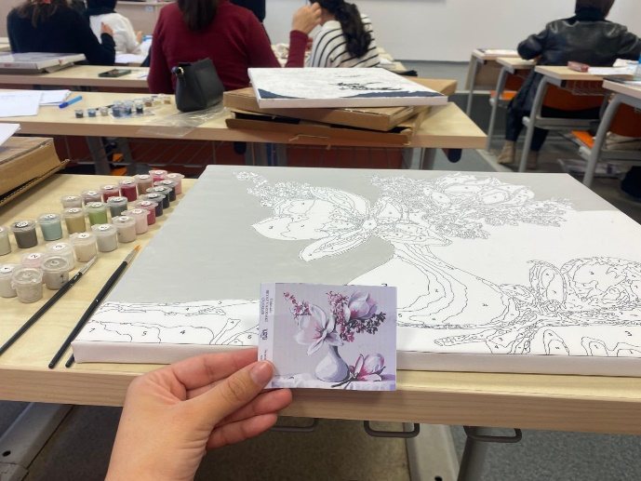

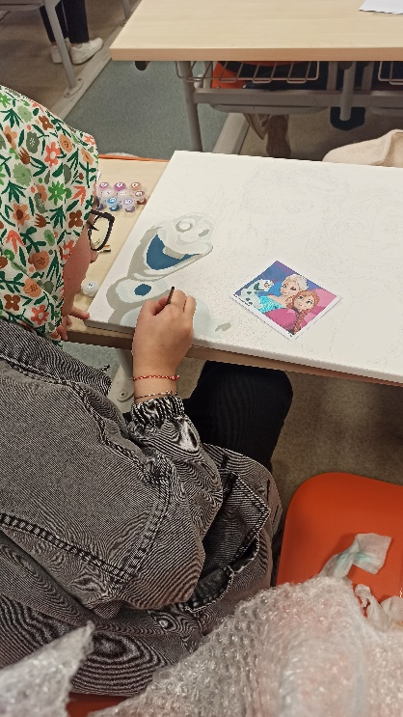

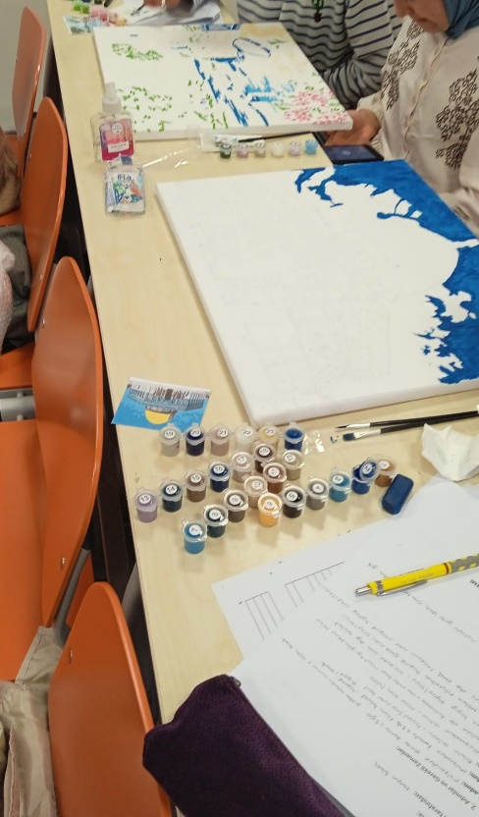
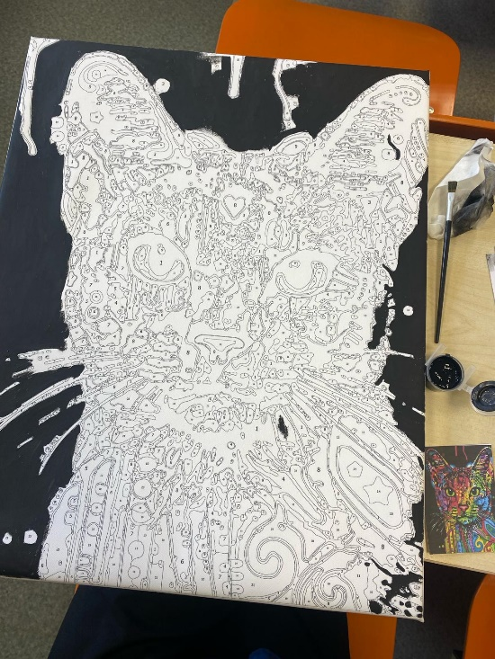

Karar verilmiştir.

Adı Soyadı | Öğr.Gör.Ayşenur KARAKUŞ | Adı Soyadı |  | Adı Soyadı
Unvanı | Danışman | Unvanı |  | Unvanı
İmza |  | İmza |  | İmza

Adı Soyadı |  | Adı Soyadı |  | Adı Soyadı
Unvanı |  | Unvanı |  | Unvanı
İmza |  | İmza |  | İmza

Adı Soyadı |  | Adı Soyadı |  | Adı Soyadı
Unvanı |  | Unvanı |  | Unvanı
İmza |  | İmza |  | İmza

